 | 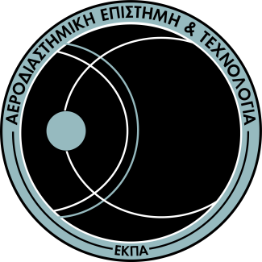
ΣΧΟΛΗ ΘΕΤΙΚΩΝ ΕΠΙΣΤΗΜΩΝ
ΤΜΗΜΑ ΑΕΡΟΔΙΑΣΤΗΜΙΚΗΣ ΕΠΙΣΤΗΜΗΣ ΚΑΙ ΤΕχνολογιασ
Ταχ. Δ/νση: Ψαχνά Ευβοίας
Πληροφορίες: Ευαγγελία Τουλούμη
Τηλέφωνο:2228021850-851-852
e-mail: secr@aerospace.uoa.gr

 | Προς: Τη Γραμματεία του Τμήματος Αεροδιαστημικής Επιστήμης και Τεχνολογίας  της Σχολής Θετικών Επιστημών του Εθνικού  και Καποδιστριακού Πανεπιστημίου Αθηνών  Σας επισυνάπτω τα δικαιολογητικά για την ολοκλήρωση της εγγραφής μου στο Τμήμα Αεροδιαστημικής Επιστήμης και Τεχνολογίας του ΕΚΠΑ:  1.  2.  3.  4.  5.  6.  …………………………………………………………………………  …………………………………………………………………………  …………………………………………………………………………  Ο/Η Αιτών/ούσα
  ΑΙΤΗΣΗ
  KATΑΘΕΣΗΣ ΔΙΚΑΙΟΛΟΓΗΤΙΚΩΝ
Όνομα: …………………………………...............................

Επώνυμο:………………..………………………….................

Όνομα πατρός:…………………….................................
Όνομα μητρός: ……………………………………………..………
Ημερ. Γέννησης: …………………………………………….………
Τόπος Γέννησης: ……………………………………………………

A.Δ.Τ.:………………………………….……………………….………..
Α.Φ.Μ.:………………………………………………………………….
AMKA:……………………………………………………………………
Διεύθυνση κατοικίας:
Οδός: …………………………………………… Αριθ:………..
Τ.Κ ………………Πόλη: ………………………………………….

Τηλέφωνα επικοινωνίας:
Σταθερό:………………….............................................
Κινητό: ……………………..………………………………………..
Email:……………………………………………………….…………

Email (προσωπικό):
………………………..………………………............................

Ημερομηνία, ……/……/202…

